ĐẠI HỌC LẠC HỒNG
KHOA CƠ ĐIỆN ĐIỆN TỬ
- - - - - - - -


TÀI LIỆU THỰC TẬP HỆ THỐNG ĐIỀU KHIỂN VÀ CHUYỂN ĐỘNG Ô TÔ

GVGD: Th.S NGUYỄN CÔNG QUÝ

Đồng Nai, 2026

ĐẠI HỌC LẠC HỒNG
KHOA CƠ ĐIỆN ĐIỆN TỬ
---


TÀI LIỆU Ô TÔ

Đề tài:
HỆ THỐNG LÁI
Chuyên ngành: Công nghệ kỹ thuật ô tô

SVTH: HẦU NGỌC MINH TÂM
LÊ TRÍ THANH
HỒ NHẬT THÀNH
CAO TRUNG NGUYÊN

Đồng Nai, 2026

MỤC LỤC
DANH MỤC HÌNH ẢNH i
DANH MỤC BẢNG BIỂU ii
DANH MỤC CÁC TỪ VIẾT TẮT iii
LỜI NÓI ĐẦU iv
CHƯƠNG 1 TỔNG QUAN VỀ HỆ THỐNG LÁI 1
1.1 Khái quát 1
1.2 Công dụng 2
1.3 Yêu cầu đối với hệ thống lái 2
1.3.1 Tính linh hoạt tốt 2
1.3.2 Lực lái thích hợp 3
1.3.3 Phục hồi vị trí êm 3
1.3.4 Giảm thiểu truyền chấn động từ mặt đường lên vô lăng 3
1.4 Phân loại hệ thống lái 3
1.5 Phạm vi nghiên cứu 4
CHƯƠNG 2 CÁC LOẠI HỆ THỐNG LÁI 5
2.1 Hệ thống lái cơ khí 5
2.1.1 Cấu tạo 5
2.1.1.1 Vô lăng và trục lái 5
2.1.1.2 Cơ cấu lái trục vít – thanh răng 5
2.1.1.3 Cơ cấu lái bi tuần hoàn 6
2.1.1.4 Hệ dẫn động lái 7
2.1.2 Nguyên lý hoạt động 8
2.1.2.1 Đánh lái trái 9
2.1.2.2 Đánh lái phải 9
2.1.2.3 Trả lái 9
2.1.3 Ưu điểm 10
2.1.4 Nhược điểm 10
2.2 Hệ thống lái trợ lực thủy lực 10
2.2.1 Cấu tạo 11
2.2.1.1 Bơm trợ lực 11
2.2.1.2 Van điều khiển 13
2.2.1.3 Xi lanh trợ lực 14
2.2.1.4 Bình chứa 16
2.2.1.5 Đường ống thủy lực 16
2.2.2 Nguyên lý hoạt động 17
2.2.2.1 Tạo áp suất và điều khiển lưu lượng dầu 18
2.2.2.2 Tạo chênh lệch áp suất bằng van quay 19
2.2.2.3 Vị trí trung gian (giữ vô lăng, xe chạy thẳng) 20
2.2.2.4 Đánh lái trái 21
2.2.2.5 Đánh lái phải 22
2.2.2.6 Trả lái 23
2.2.3 Ưu điểm 23
2.2.4 Nhược điểm 24
2.3 Hệ thống lái trợ lực điện (EPS) 24
2.3.1 Cấu tạo 24
2.3.1.1 Bố trí chung 24
2.3.1.2 ECU 25
2.3.1.3 Cảm biến mô-men 26
2.3.1.4 Cảm biến góc lái 27
2.3.1.5 Động cơ điện trợ lực 27
2.3.1.6 Cơ cấu truyền lực 28
2.3.2 Nguyên lý hoạt động 28
2.3.2.1 Khi đánh lái 28
2.3.2.2 Trả lái 29
2.3.2.3 Khi mô tơ trợ lực bị hỏng 29
2.3.3 Ưu điểm 29
2.3.4 Nhược điểm 29
2.4 So sánh hệ thống lái cơ khí, thủy lực và điện 30
CHƯƠNG 3 THÁO LẮP, KIỂM TRA, BẢO DƯỠNG VÀ CHẨN ĐOÁN 33
3.1 Tháo và lắp hệ thống lái 33
3.1.1 Cách để tháo hệ thống lái 33
3.1.2 Cách để lắp hệ thống lái 36
3.2 Kiểm tra hệ thống lái cơ khí 38
3.3 Kiểm tra hệ thống trợ lực thủy lực 38
3.4 Kiểm tra hệ thống trợ lực điện 39
3.5 Các hư hỏng thường gặp 39
3.6 Nguyên nhân và hướng xử lý 40
CHƯƠNG 4 KẾT LUẬN 41
TÀI LIỆU THAM KHẢO 43

DANH MỤC HÌNH ẢNH
Hình 1.1 Sơ đồ bố trí các bộ phận chính của hệ thống lái trên xe, kiểu trục vít – thanh răng có trợ lực (trên) và kiểu bi tuần hoàn (dưới). 2
Hình 2.1 Cấu tạo cơ cấu lái loại trục vít – thanh răng. 6
Hình 2.2 Cấu tạo cơ cấu lái loại bi tuần hoàn (cơ cấu vít – êcu) và đặc tính khe hở bánh răng theo góc quay trục rẻ quạt. 7
Hình 2.3 Cấu tạo thanh dẫn động lái, loại trục vít – thanh răng (trên) và loại bi tuần hoàn kiểu độc lập, kiểu phụ thuộc (dưới). 8
Hình 2.4 Cấu tạo bơm trợ lực lái kiểu cánh gạt: thân bơm, van điều khiển lưu lượng, thiết bị bù không tải và bình chứa. 12
Hình 2.5 Cấu tạo và các chi tiết bơm trợ lực lái cánh gạt trên Toyota Camry 2000 (động cơ 5S-FE). 13
Hình 2.6 Ba loại van điều khiển trợ lực lái: van cánh, van quay và van ống. 14
Hình 2.7 Cấu tạo van quay và thanh xoắn, mặt cắt A–A' và B–B'. 14
Hình 2.8 Cấu tạo hộp cơ cấu lái trợ lực thủy lực: xi lanh trợ lực tích hợp trên thanh răng. 15
Hình 2.9 Cấu tạo hộp cơ cấu lái trợ lực thủy lực (trục vít – thanh răng) và hệ dẫn động lái trên Toyota Camry 2000. 16
Hình 2.10 Sơ đồ nguyên lý trợ lực thủy lực trên toàn xe khi quay vô lăng sang trái. 17
Hình 2.11 Sơ đồ nguyên lý trợ lực thủy lực trên toàn xe khi quay vô lăng sang phải. 18
Hình 2.12 Sơ đồ nguyên lý tạo chênh lệch áp suất của van quay qua các lỗ tiết lưu X, Y. 20
Hình 2.13 Van quay ở vị trí trung gian khi xe chạy thẳng. 21
Hình 2.14 Van quay khi đánh lái sang trái: dầu chảy vào buồng xi lanh trái. 22
Hình 2.15 Van quay khi đánh lái sang phải: dầu chảy vào buồng xi lanh phải. 23
Hình 2.16 Sơ đồ bố trí các bộ phận hệ thống lái trợ lực điện (EPS) trên xe. 25
Hình 2.17 Sơ đồ hệ thống lái trợ lực điện (System Diagram) trên Toyota Prius NHW20, thể hiện các tín hiệu vào/ra của ECU trợ lực điện. 26
Hình 2.18 Cấu tạo cảm biến mô-men (vòng phát hiện 1, 2, 3 và thanh xoắn) và đặc tính điện áp ra theo mô-men lái. 27
Hình 2.19 Cấu tạo mô tơ điện một chiều (DC) và cơ cấu giảm tốc trục vít – bánh vít. 28

DANH MỤC BẢNG BIỂU
Bảng 2-1 So sánh hệ thống lái cơ khí, trợ lực thủy lực và trợ lực điện. 30
Bảng 3-1 Từng bước tháo hệ thống lái trợ thủy lực. 32
Bảng 3-2 Từng bước lắp lại hệ thống lái thủy lực. 35
Bảng 3-3 Một số trị số tham khảo khi kiểm tra hệ thống trợ lực thủy lực. 37
Bảng 3-4 Các hư hỏng thường gặp của hệ thống lái cơ khí và trợ lực thủy lực. 38

DANH MỤC CÁC TỪ VIẾT TẮT
EPS: Electric Power Steering – Hệ thống lái trợ lực điện
ECU: Electronic Control Unit – Bộ điều khiển điện tử
EHPS: Electro-Hydraulic Power Steering – Trợ lái thủy lực dẫn động bằng mô tơ điện
PPS: Progressive/Variable Power Steering – Trợ lái phi tuyến tính (lực lái thay đổi theo tốc độ xe)
OEM: Original Equipment Manufacturer – Nhà sản xuất thiết bị/xe nguyên bản
RM: Repair Manual – Tài liệu sửa chữa
DTC: Diagnostic Trouble Code – Mã lỗi chẩn đoán
FF: Front-engine Front-wheel-drive – Động cơ đặt trước, dẫn động cầu trước

LỜI NÓI ĐẦU
Báo cáo này trình bày hệ thống lái ô tô trong khuôn khổ môn học Hệ thống gầm ô tô, giới hạn trong ba loại chính đang được sử dụng phổ biến: hệ thống lái cơ khí không trợ lực, hệ thống lái trợ lực thủy lực và hệ thống lái trợ lực điện. Đây là cụm hệ thống quyết định trực tiếp khả năng điều khiển hướng chuyển động của xe, nên việc hiểu đúng cấu tạo và nguyên lý làm việc của từng loại là kiến thức nền tảng đối với sinh viên ngành Công nghệ Kỹ thuật Ô tô.
Nội dung kỹ thuật của báo cáo dựa chủ yếu vào tài liệu kỹ thuật viên chẩn đoán hệ thống lái của Toyota, là tài liệu môn học chính thức, có đối chiếu và minh họa bổ sung bằng số liệu, quy trình và hình vẽ thực tế trích từ tài liệu sửa chữa Toyota Camry 2000 (hệ thống lái cơ khí và trợ lực thủy lực) và tài liệu sửa chữa hệ thống lái trợ lực điện của Toyota Prius (NHW20). Các nguồn OEM này chỉ mang tính minh họa cho một dòng xe cụ thể, không thay thế cho phần lý thuyết tổng quát.
Trong quá trình biên soạn, người viết cố gắng phân biệt rõ nội dung trích từ tài liệu môn học, nội dung diễn giải hoặc suy luận kỹ thuật của người viết, và những điểm chưa đủ nguồn xác minh, được ghi chú riêng bằng chữ nghiêng để người đọc không nhầm lẫn với nội dung đã được kiểm chứng. Rất mong nhận được góp ý của giảng viên để hoàn thiện báo cáo trong các lần chỉnh sửa tiếp theo.

TỔNG QUAN VỀ HỆ THỐNG LÁI

Khái quát
Hệ thống lái là cụm hệ thống cho phép người lái điều khiển hướng chuyển động của xe bằng cách xoay các bánh trước, theo Toyota [1], tr.1. Về mặt cấu tạo, hệ thống lái gồm bốn bộ phận chính. Vô lăng là bộ phận người lái tác động trực tiếp để điều khiển hoạt động lái. Trục lái có nhiệm vụ kết nối vô lăng với cơ cấu lái, đồng thời trên trục lái còn bố trí các cơ cấu phụ như cơ cấu hấp thụ va đập, cơ cấu khóa vô lăng và cơ cấu điều chỉnh vị trí lái. Cơ cấu lái làm nhiệm vụ chuyển đổi mô-men và góc quay nhận từ vô lăng thành chuyển động truyền tới bánh xe thông qua hệ dẫn động lái, từ đó làm xe quay vòng. Hệ dẫn động lái là tổ hợp các thanh nối và tay đòn, có nhiệm vụ truyền chính xác chuyển động của cơ cấu lái tới hai bánh xe trái và phải, kể cả khi các bánh xe đang chuyển động lên xuống theo hệ thống treo trong lúc xe chạy, theo Toyota [1], tr.1 và tr.12.
Theo kết cấu của cơ cấu lái, hệ thống lái được Toyota [1], tr.1 phân thành hai loại: loại trục vít – thanh răng (rack and pinion) và loại bi tuần hoàn (recirculating ball, tài liệu gọi là "cơ cấu vít – êcu"). Nội dung chi tiết của từng loại cơ cấu được trình bày ở mục 2.1.1.
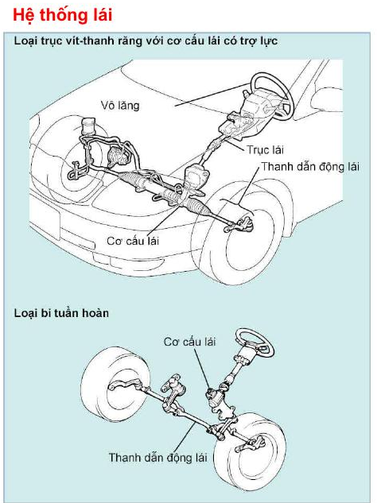
Hình 1.1 Sơ đồ bố trí các bộ phận chính của hệ thống lái trên xe, kiểu trục vít – thanh răng có trợ lực (trên) và kiểu bi tuần hoàn (dưới).

Công dụng
Công dụng cơ bản của hệ thống lái là chuyển hóa thao tác xoay vô lăng của người lái thành góc quay của các bánh xe dẫn hướng, qua đó điều khiển được quỹ đạo chuyển động của xe theo ý muốn, đồng thời phối hợp với hệ thống treo để bánh xe vẫn được dẫn hướng chính xác trong lúc dao động lên xuống khi xe di chuyển trên đường không bằng phẳng. Với các hệ thống lái có trợ lực, hệ thống còn có thêm công dụng làm giảm lực mà người lái phải tác động lên vô lăng, giúp việc điều khiển xe nhẹ nhàng hơn, đặc biệt ở tốc độ thấp và khi xe dừng, theo Toyota [1], tr.12.

Yêu cầu đối với hệ thống lái
Toyota [1], tr.1 quy định hệ thống lái phải thỏa mãn bốn yêu cầu kỹ thuật cơ bản sau đây.

Tính linh hoạt tốt
Khi xe quay vòng trên đường gấp khúc và hẹp, hệ thống lái phải xoay được bánh trước một cách chắc chắn, dễ dàng và êm.

Lực lái thích hợp
Nếu không giải quyết yêu cầu này, lực đánh lái có thể lớn hơn khi xe dừng và giảm xuống khi tốc độ xe tăng, gây bất tiện và mất an toàn. Do đó, hệ thống lái cần được thiết kế nhẹ hơn ở tốc độ thấp và nặng hơn ở tốc độ cao, để việc lái vừa dễ dàng vừa ổn định trên đường.

Phục hồi vị trí êm
Trong khi xe đổi hướng, người lái phải giữ vô lăng chắc chắn. Sau khi đổi hướng, sự phục hồi, nghĩa là bánh xe tự quay trở lại vị trí chạy thẳng, phải diễn ra êm khi người lái thôi tác động lực lên vô lăng.

Giảm thiểu truyền chấn động từ mặt đường lên vô lăng
Hệ thống lái không được để mất vô lăng hoặc truyền ngược chấn động lên tay lái khi xe chạy trên đường gồ ghề.

Phân loại hệ thống lái
Hệ thống lái được phân loại theo hai tiêu chí độc lập với nhau. Theo kết cấu cơ cấu lái, có loại trục vít – thanh răng và loại bi tuần hoàn, theo Toyota [1], tr.1 và tr.10. Theo việc có hay không có bộ phận trợ lực, có ba loại: hệ thống lái không trợ lực (cơ khí thuần túy), hệ thống lái trợ lực thủy lực và hệ thống lái trợ lực điện, theo Toyota [1], tr.10 và tr.12. Hai kiểu cơ cấu lái (trục vít – thanh răng, bi tuần hoàn) có thể kết hợp với cả ba phương án trợ lực nêu trên, tuy nhiên theo Toyota [1], tr.10, hiện nay hầu hết các loại xe đều sử dụng cơ cấu lái kiểu trục vít – thanh răng.
Bên cạnh ba loại chính nêu trên, tài liệu môn học còn đề cập hai biến thể mở rộng mang tính tham khảo: hệ thống trợ lái thủy lực – điện (Electro-Hydraulic Power Steering, viết tắt EHPS), trong đó bơm trợ lực được dẫn động bằng mô tơ điện thay vì bằng động cơ đốt trong, và hệ thống trợ lái phi tuyến tính (PPS), làm thay đổi lực lái theo tốc độ xe trên nền tảng trợ lực thủy lực. Hai biến thể này không thuộc phạm vi nghiên cứu chính của báo cáo và chỉ được nhắc đến ngắn gọn ở mục 2.2 để làm rõ vị trí của trợ lực thủy lực truyền thống trong bức tranh chung, theo Toyota [1], tr.14 và tr.22.

Phạm vi nghiên cứu
Báo cáo giới hạn phạm vi nghiên cứu trong ba loại hệ thống lái được sử dụng phổ biến nhất trên ô tô hiện nay, xét theo phương án trợ lực: hệ thống lái cơ khí (không trợ lực), hệ thống lái trợ lực thủy lực và hệ thống lái trợ lực điện. Với mỗi loại, báo cáo trình bày nguyên lý làm việc, cấu tạo, cách hoạt động khi đánh lái trái, đánh lái phải và trả lái, tác dụng, ưu điểm, nhược điểm, cùng phương pháp kiểm tra, điều chỉnh hoặc chẩn đoán trong phạm vi tài liệu cho phép. Nội dung lý thuyết chính dựa trên tài liệu kỹ thuật viên chẩn đoán hệ thống lái của Toyota [1], có đối chiếu và minh họa bằng số liệu, quy trình và hình vẽ thực tế của Toyota Camry 2000 [2] đối với hệ thống lái cơ khí và trợ lực thủy lực, và của Toyota Prius NHW20 [3] đối với hệ thống lái trợ lực điện.

CÁC LOẠI HỆ THỐNG LÁI

Hệ thống lái cơ khí

Cấu tạo
Hệ thống lái cơ khí gồm bốn bộ phận đã nêu ở mục 1.1: vô lăng, trục lái, cơ cấu lái và hệ dẫn động lái. Theo kết cấu của cơ cấu lái, Toyota [1], tr.11 mô tả hai loại chính là cơ cấu trục vít – thanh răng và cơ cấu bi tuần hoàn.
Ngoài hai loại trục vít – thanh răng và bi tuần hoàn nêu trên, tài liệu môn học hiện có [1] không mô tả thêm dạng cơ cấu lái cơ khí nào khác (ví dụ cơ cấu trục vít – con lăn hay cơ cấu bi – rẻ quạt kiểu cũ). Nội dung này chưa đủ thông tin trong nguồn hiện có, cần bổ sung khi có tài liệu phù hợp.

Vô lăng và trục lái
Trục lái chính nối vô lăng với cơ cấu lái, được cố định vào thân xe qua ống đỡ trục lái, và đầu dưới nối với cơ cấu lái bằng khớp nối mềm hoặc khớp các đăng để giảm thiểu chấn động từ mặt đường truyền ngược lên vô lăng, theo Toyota [1], tr.2. Bên trong trục lái còn bố trí cơ cấu hấp thụ va đập, có nhiệm vụ giảm chấn thương cho người lái khi xảy ra va chạm bằng cách gãy gập tại thời điểm va đập sơ cấp và hấp thụ tiếp va đập thứ cấp khi cơ thể người lái bị xô vào vô lăng do quán tính. Ngoài ra, tùy theo trang bị của xe, trục lái có thể có thêm cơ cấu khóa vô lăng để chống trộm, cơ cấu tay lái nghiêng và cơ cấu trượt tay lái để điều chỉnh vị trí lái phù hợp với người lái, theo Toyota [1], tr.3-9.

Cơ cấu lái trục vít – thanh răng
Ở cơ cấu trục vít – thanh răng, trục vít nằm ở đầu thấp hơn của trục lái chính và ăn khớp trực tiếp với thanh răng. Hai đầu thanh răng nối với các đầu thanh nối, qua đó liên kết tới các đòn cam lái, theo Toyota [1], tr.11. Bản thân thanh răng đóng luôn vai trò thanh dẫn động lái, và toàn bộ cụm cơ cấu lái được bao kín trong vỏ thanh răng. Các chi tiết chính của cụm gồm vỏ thanh răng, dẫn hướng thanh răng, lò xo nén, vít điều chỉnh, vòng bi đỡ trục vít, bạc lót và cao su chắn bụi, như thể hiện trên hình dưới đây.
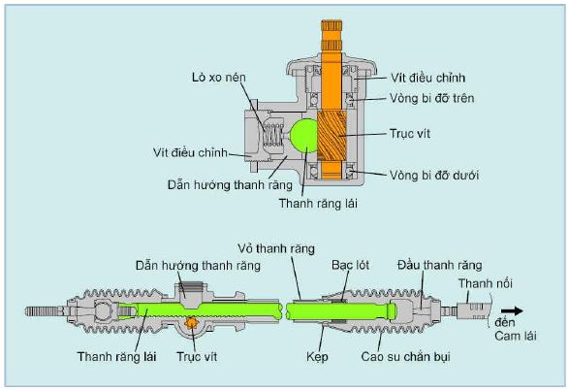
Hình 2.1 Cấu tạo cơ cấu lái loại trục vít – thanh răng.

Cơ cấu lái bi tuần hoàn
Ở cơ cấu bi tuần hoàn, còn gọi là cơ cấu vít – êcu, các rãnh hình xoắn ốc được cắt trên trục vít và trên đai ốc bi, các viên bi thép được đặt trong rãnh giữa trục vít và đai ốc bi. Cạnh của đai ốc bi có răng ăn khớp với các răng trên trục rẻ quạt, đòn quay được lắp ở đầu ra của trục rẻ quạt, theo Toyota [1], tr.11-12. Trong hộp cơ cấu lái còn có các ổ bi tiếp xúc góc đỡ trục vít và vít điều chỉnh, như thể hiện trên hình dưới đây.
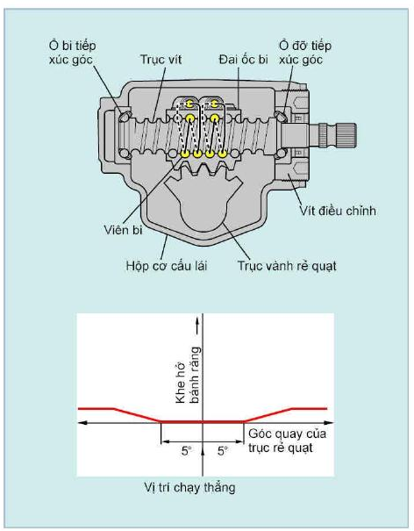
Hình 2.2 Cấu tạo cơ cấu lái loại bi tuần hoàn (cơ cấu vít – êcu) và đặc tính khe hở bánh răng theo góc quay trục rẻ quạt.

Hệ dẫn động lái
Hệ dẫn động lái là sự kết hợp giữa các thanh nối và tay đòn để truyền chuyển động của cơ cấu lái tới các bánh xe trái và phải, theo Toyota [1], tr.12. Với cơ cấu trục vít – thanh răng, hệ dẫn động lái gồm thanh nối và đầu thanh nối gắn trực tiếp vào hai đầu thanh răng, sau đó nối với đòn cam lái. Với cơ cấu bi tuần hoàn, hệ dẫn động lái phức tạp hơn, gồm đòn quay gắn trên trục rẻ quạt, thanh kéo (hoặc thanh nối), tay đòn trung gian, thanh ngang, cam lái và đòn cam lái, được bố trí theo kiểu độc lập hoặc kiểu phụ thuộc tùy theo kết cấu hệ thống treo, theo Toyota [1], tr.12.
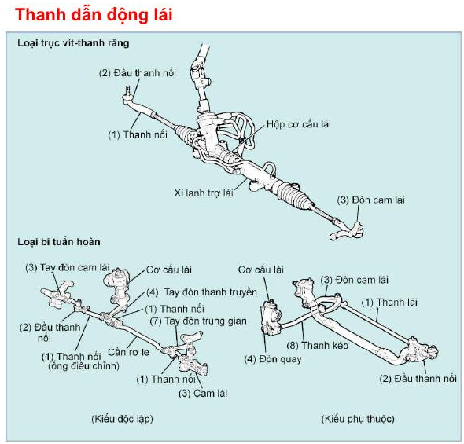
Hình 2.3 Cấu tạo thanh dẫn động lái, loại trục vít – thanh răng (trên) và loại bi tuần hoàn kiểu độc lập, kiểu phụ thuộc (dưới).

Nguyên lý hoạt động
Hệ thống lái không trợ lực truyền trực tiếp mô-men do người lái tác động lên vô lăng tới cơ cấu lái mà không có nguồn năng lượng phụ trợ nào tham gia. Các bánh răng bên trong cơ cấu lái không chỉ làm nhiệm vụ điều khiển hướng bánh trước, mà còn đóng vai trò bánh răng giảm tốc, có tác dụng giảm lực cần thiết để xoay vô lăng bằng cách tăng mô-men ở đầu ra. Tỷ lệ giảm tốc này được gọi là tỷ số truyền cơ cấu lái, thường dao động trong khoảng từ 18 đến 20 lần một, theo Toyota [1], tr.10. Tỷ số truyền càng lớn thì lực đánh lái càng nhỏ, nhưng đồng thời người lái cũng phải xoay vô lăng nhiều vòng hơn khi xe quay vòng và khó thực hiện được góc ngoặt gấp.

Đánh lái trái
Khi người lái xoay vô lăng sang trái, trục lái chính và trục vít quay theo. Với cơ cấu trục vít – thanh răng, chuyển động quay của trục vít làm thanh răng dịch chuyển tịnh tiến theo một chiều xác định, kéo theo các đầu thanh nối và đòn cam lái, làm hai bánh trước xoay sang trái quanh trục xoay đứng của chúng. Với cơ cấu bi tuần hoàn, các viên bi thép lăn trong rãnh trục vít và rãnh đai ốc để truyền chuyển động quay của trục vít tới đai ốc bi; răng trên cạnh đai ốc bi làm quay trục rẻ quạt, làm đòn quay xoay và kéo theo hệ dẫn động lái (thanh kéo, đòn cam lái) để xoay bánh xe, theo Toyota [1], tr.11-12.

Đánh lái phải
Khi vô lăng xoay sang phải, chuỗi truyền động diễn ra tương tự như khi đánh lái trái nhưng theo chiều ngược lại: thanh răng (hoặc đòn quay ở cơ cấu bi tuần hoàn) dịch chuyển theo hướng đối nghịch, làm hai bánh trước xoay sang phải quanh trục xoay đứng. Về bản chất cơ khí, đây là cùng một cơ cấu truyền động, chỉ khác chiều quay của trục lái chính nên chiều dịch chuyển của thanh răng hoặc đòn quay đảo ngược tương ứng.

Trả lái
Đối với hệ thống lái không trợ lực, tài liệu Toyota [1], tr.11 mô tả hệ dẫn động lái truyền chính xác chuyển động của cơ cấu lái tới bánh xe nhưng không mô tả riêng một cơ cấu chủ động để trả bánh xe về vị trí chạy thẳng. Việc tự trả lái ở tốc độ di chuyển thực chất dựa vào hình học góc đặt bánh xe, cụ thể là góc Caster và khoảng Caster của trục xoay đứng: khi bánh xe bị chuyển hướng, các lực bên phát sinh sẽ làm quay trục xoay đứng theo chiều tạo mô-men hồi vị, đưa bánh xe trở về vị trí ban đầu khi người lái thôi tác động lực lên vô lăng, theo Toyota [1], mục Góc đặt bánh xe, tr.5-6. Đây là cơ chế hình học của hệ thống treo và góc đặt bánh xe, không phải một chi tiết riêng của cơ cấu lái, nên được nêu ở đây với vai trò bổ sung để làm rõ bản chất của yêu cầu "phục hồi vị trí êm" đã đặt ra ở mục 1.3.

Ưu điểm
Theo các đặc điểm mà Toyota [1], tr.11 nêu cho từng loại cơ cấu, cơ cấu trục vít – thanh răng có cấu tạo đơn giản, gọn nhẹ, độ nhạy chắc chắn nhờ răng ăn khớp trực tiếp, lái nhẹ vì ít quay trượt và ít sức cản quay, đồng thời cụm cơ cấu lái kín hoàn toàn nên không cần bảo dưỡng. Cơ cấu bi tuần hoàn có ưu điểm chịu được phụ tải lớn nhờ lực ma sát trượt của đai ốc rất nhỏ, sức cản trượt nhỏ nhờ các viên bi, và có góc hoạt động rộng, phù hợp với các xe tải trọng lớn.

Nhược điểm
Tài liệu môn học [1] trình bày các đặc điểm của hai loại cơ cấu lái chủ yếu dưới góc độ ưu điểm và không liệt kê riêng mục nhược điểm. Dựa trên suy luận kỹ thuật đối chiếu giữa hai loại, có thể nhận xét: hệ thống lái cơ khí nói chung, do không có nguồn trợ lực, đòi hỏi lực đánh lái lớn hơn đáng kể so với hệ thống có trợ lực, đặc biệt khi xe dừng hoặc di chuyển chậm, theo đúng vấn đề mà mục 2.2 và 2.3 (trợ lực thủy lực, trợ lực điện) được thiết kế để khắc phục. Cơ cấu bi tuần hoàn, do có nhiều chi tiết truyền động trung gian hơn (đòn quay, thanh kéo, tay đòn trung gian) so với cơ cấu trục vít – thanh răng, nên kết cấu phức tạp hơn và có nhiều điểm cần bảo dưỡng, bôi trơn hơn. Đây là nội dung suy luận của người thực hiện báo cáo, không phải trích dẫn trực tiếp từ tài liệu môn học.

Hệ thống lái trợ lực thủy lực
Để tăng khả năng bám đường, hầu hết ô tô hiện đại đều dùng lốp rộng, áp suất thấp nhằm tăng diện tích tiếp xúc giữa lốp và mặt đường, kéo theo yêu cầu lực đánh lái lớn hơn. Có thể giảm lực đánh lái bằng cách tăng tỷ số truyền cơ cấu lái, nhưng khi đó người lái phải xoay vô lăng nhiều vòng hơn khi quay vòng và không thể thực hiện góc ngoặt gấp. Vì vậy, để việc lái vừa nhạy vừa nhẹ, xe cần có thêm một thiết bị trợ lái, theo Toyota [1], tr.12. Có hai loại trợ lực lái là trợ lái thủy lực và trợ lái điện; hiện nay hầu hết các loại xe đều dùng trợ lái thủy lực, với ba bộ phận chính là bơm, van điều khiển và xi lanh trợ lực.

Cấu tạo
Hệ thống lái trợ lực thủy lực vẫn giữ các bộ phận cơ khí đã trình bày ở mục 2.1.1 và có thêm bơm trợ lực, van điều khiển, xi lanh trợ lực, bình chứa dầu cùng các đường ống thủy lực.

Bơm trợ lực
Bơm trợ lực lái là thiết bị thủy lực đòi hỏi áp suất cao, được dẫn động bằng puli trục khuỷu động cơ thông qua dây đai dẫn động. Bên trong bơm sử dụng các cánh gạt nên loại trợ lực này còn được gọi là trợ lái kiểu cánh gạt, theo Toyota [1], tr.13. Rô to của bơm đặt bên trong một vòng cam gắn cố định với vỏ bơm; rô to có các rãnh để lắp các cánh gạt, chu vi vòng ngoài của rô to hình tròn còn mặt trong của vòng cam có hình ô van, tạo ra khe hở thay đổi giữa rô to và vòng cam. Các cánh gạt ngăn khe hở này thành các buồng chứa dầu. Bơm có hai cổng hút và hai cổng xả, theo Toyota [1], tr.16. Trên cụm bơm còn bố trí van điều khiển lưu lượng, bên trong có van an toàn, và thiết bị bù không tải, theo tr.16-18.
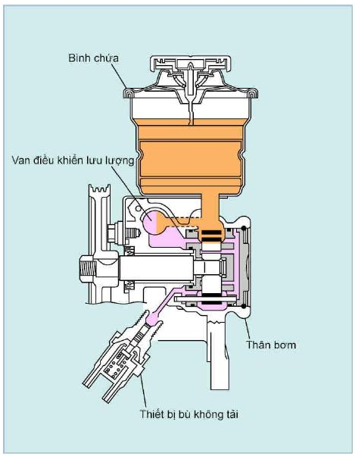
Hình 2.4 Cấu tạo bơm trợ lực lái kiểu cánh gạt: thân bơm, van điều khiển lưu lượng, thiết bị bù không tải và bình chứa.
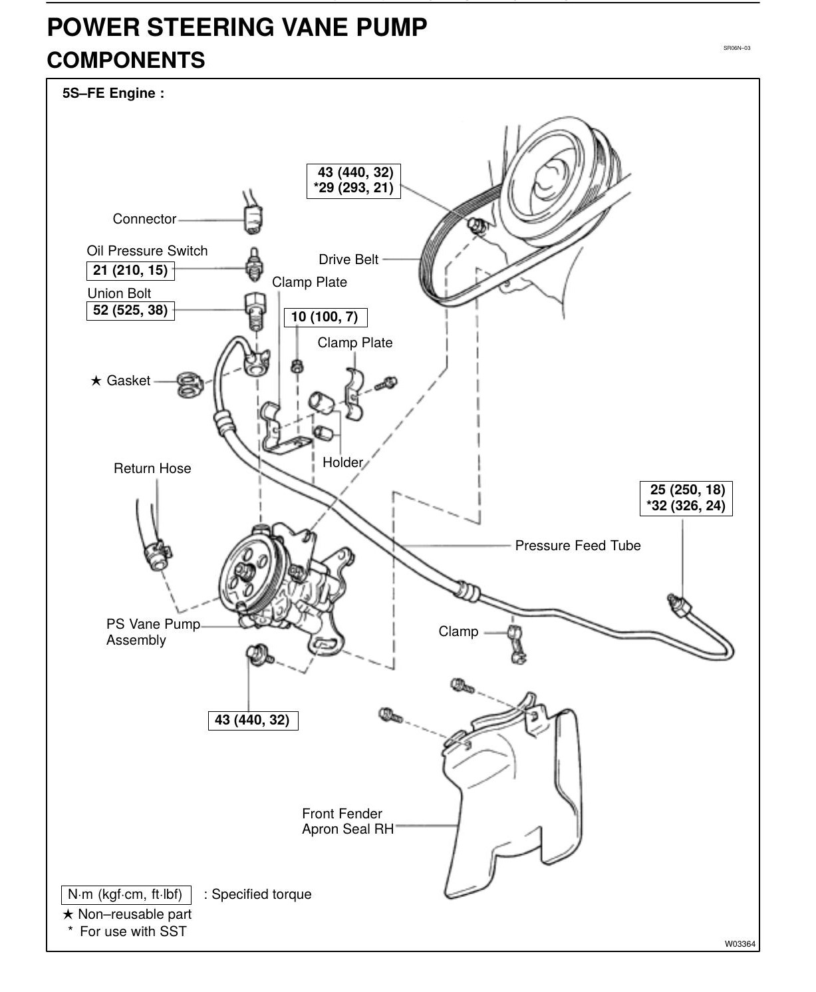
Hình 2.5 Cấu tạo và các chi tiết bơm trợ lực lái cánh gạt trên Toyota Camry 2000 (động cơ 5S-FE).

Van điều khiển
Van điều khiển được bố trí bên trong hộp cơ cấu lái, là bộ phận phân phối dầu từ bơm trợ lực tới các buồng của xi lanh trợ lực. Trục van điều khiển, nơi tác động mô-men vô lăng, và trục vít được nối với nhau bằng một thanh xoắn. Hiện nay có ba loại van điều khiển khác nhau: van cuộn cảm (van ống), van quay và van cánh, trong đó van quay đang được sử dụng phổ biến nhất trong nhiều kiểu xe, theo Toyota [1], tr.18-19.
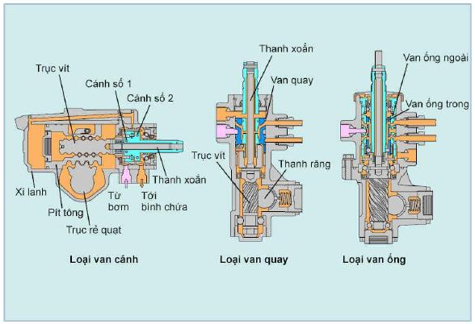
Hình 2.6 Ba loại van điều khiển trợ lực lái: van cánh, van quay và van ống.
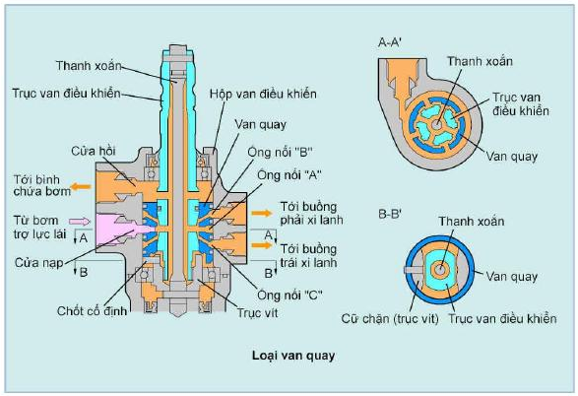
Hình 2.7 Cấu tạo van quay và thanh xoắn, mặt cắt A–A' và B–B'.

Xi lanh trợ lực
Ở cơ cấu lái trục vít – thanh răng có trợ lực thủy lực, xi lanh trợ lực được tích hợp ngay trên thanh răng: pít tông gắn trên thanh răng và đặt trong xi lanh, chia xi lanh thành buồng trái và buồng phải; một phớt dầu trên pít tông ngăn dầu rò rỉ ra ngoài, theo Toyota [1], tr.18. Nhờ cách bố trí này, hộp cơ cấu lái trợ lực thủy lực gọn hơn so với việc dùng một xi lanh trợ lực rời.
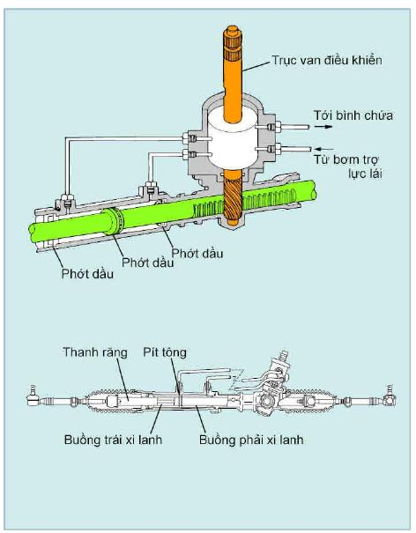
Hình 2.8 Cấu tạo hộp cơ cấu lái trợ lực thủy lực: xi lanh trợ lực tích hợp trên thanh răng.
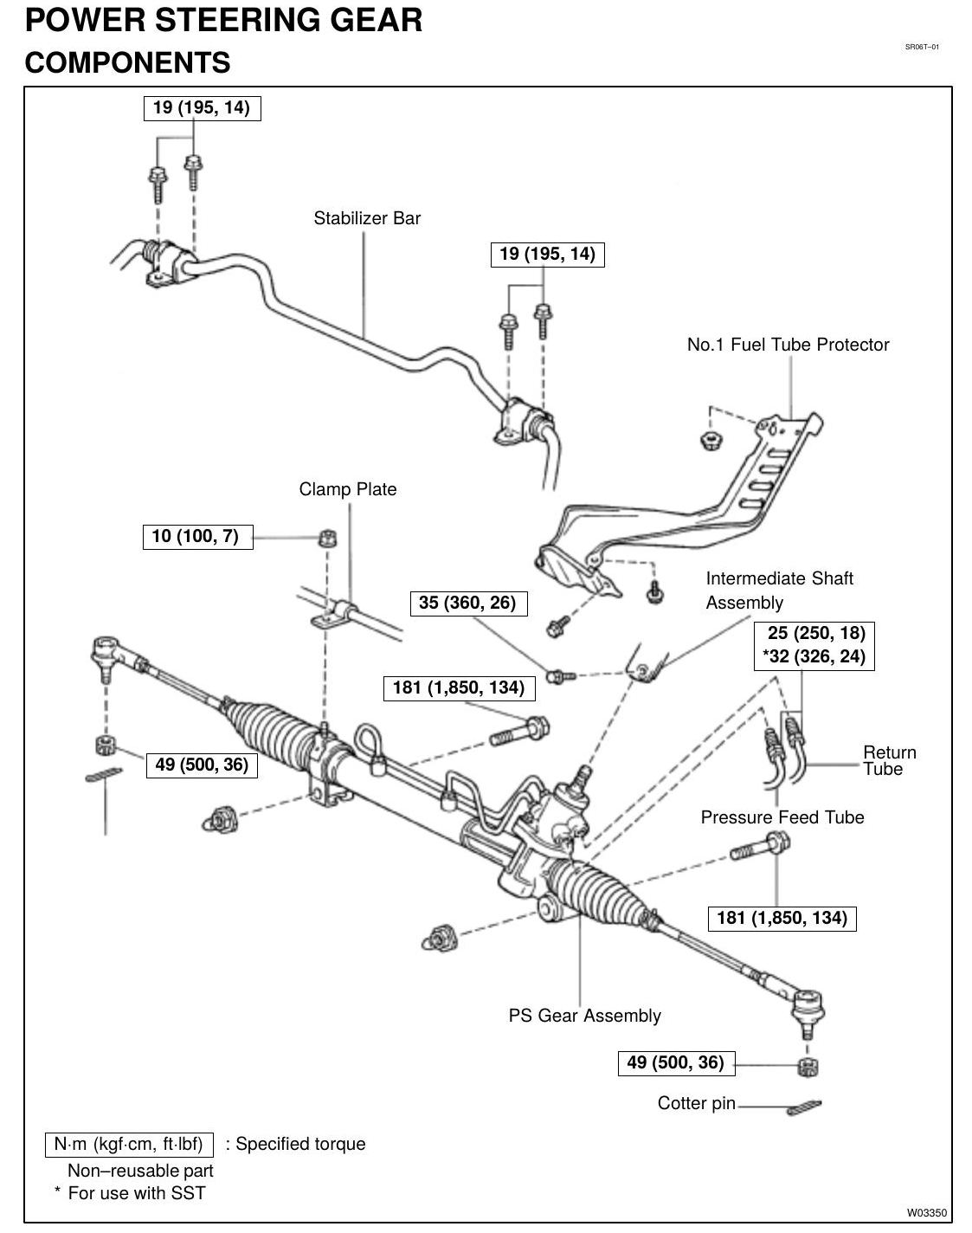
Hình 2.9 Cấu tạo hộp cơ cấu lái trợ lực thủy lực (trục vít – thanh răng) và hệ dẫn động lái trên Toyota Camry 2000.

Bình chứa
Bình chứa cung cấp dầu trợ lực lái cho bơm, có thể được lắp trực tiếp vào thân bơm hoặc lắp tách biệt và nối với bơm bằng hai ống mềm. Nắp bình chứa thường có một thước đo mức để kiểm tra mức dầu; nếu mức dầu giảm dưới mức chuẩn, bơm có thể hút không khí vào và gây lỗi trong vận hành, theo Toyota [1], tr.14.

Đường ống thủy lực
Hệ thống dùng các ống dẫn áp suất cao đưa dầu từ bơm tới hộp cơ cấu lái, cùng các ống hồi đưa dầu từ hộp cơ cấu lái và từ van điều khiển lưu lượng của bơm trở về bình chứa, theo Toyota [1], tr.19-21.

Nguyên lý hoạt động
Hệ thống lái có trợ lực sử dụng công suất của động cơ để dẫn động bơm trợ lực lái, tạo ra áp suất thủy lực. Khi người lái xoay vô lăng, van điều khiển bên trong hộp cơ cấu lái sẽ chuyển mạch đường dẫn dầu tương ứng với chiều xoay đó. Vì áp suất dầu đẩy pít tông bên trong xi lanh trợ lực, lực mà người lái cần tác động lên vô lăng để điều khiển bánh xe sẽ giảm đi đáng kể, theo Toyota [1], tr.12-13.
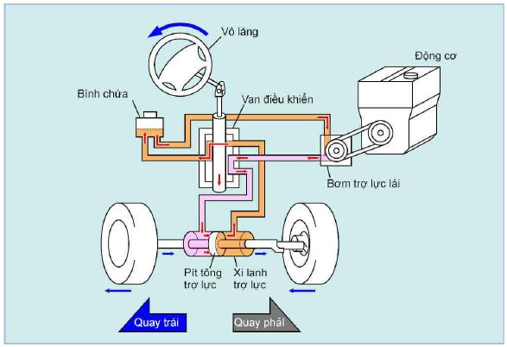
Hình 2.10 Sơ đồ nguyên lý trợ lực thủy lực trên toàn xe khi quay vô lăng sang trái.
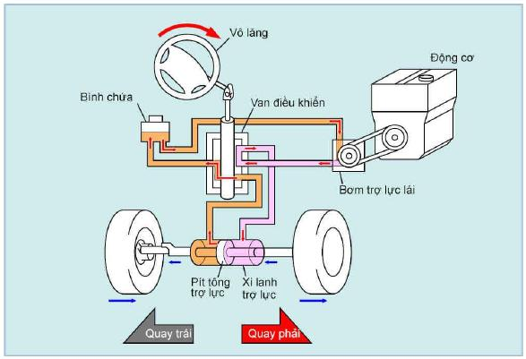
Hình 2.11 Sơ đồ nguyên lý trợ lực thủy lực trên toàn xe khi quay vô lăng sang phải.

Tạo áp suất và điều khiển lưu lượng dầu
Khi rô to của bơm quay, dung tích buồng dầu phía cổng hút tăng lên để hút dầu từ bình chứa, còn dung tích buồng dầu phía cổng xả giảm dần để ép dầu ra ngoài. Vì bơm có hai cổng hút và hai cổng xả, dầu được hút và xả hai lần trong một vòng quay của rô to, theo Toyota [1], tr.16.
Áp suất dầu trợ lực được tạo ra liên tục bởi bơm cánh gạt trong lúc động cơ hoạt động; lưu lượng của bơm tỷ lệ thuận với tốc độ động cơ. Tuy nhiên, nếu để lưu lượng dầu vào hộp cơ cấu lái tăng theo tốc độ bơm một cách tự do, yêu cầu lực đánh lái sẽ thay đổi theo tốc độ động cơ, gây bất lợi cho cảm giác lái. Vì vậy van điều khiển lưu lượng có nhiệm vụ duy trì lưu lượng dầu tới hộp cơ cấu lái ở mức gần như không đổi, không phụ thuộc tốc độ quay của bơm, bằng cách trích một phần dầu dư quay trở lại cửa hút của bơm, theo Toyota [1], tr.16-17. Ở một số hệ thống, van điều khiển lưu lượng còn có thêm ống điều khiển để chủ động giảm lưu lượng dầu tới hộp cơ cấu lái khi tốc độ bơm (tương ứng tốc độ xe) tăng cao, gọi là trợ lái nhạy cảm với tốc độ, vì ở tốc độ cao sức cản lốp thấp nên cần ít trợ lực hơn, theo tr.16-17. Bên trong van điều khiển lưu lượng còn có van an toàn, sẽ mở ra để giảm áp suất khi áp suất vượt mức quy định, chẳng hạn lúc quay hết cỡ vô lăng, theo tr.18.
Cần lưu ý phân biệt hai biến thể mở rộng đã nêu ở mục 1.4: hệ thống EHPS dùng mô tơ điện, thay vì công suất động cơ đốt trong, để dẫn động bơm tạo áp suất thủy lực, giúp giảm phụ tải cho động cơ và tiết kiệm nhiên liệu hơn, với tốc độ mô tơ được ECU điều khiển theo tốc độ xe và góc quay vô lăng, theo Toyota [1], tr.14; còn hệ thống trợ lái phi tuyến tính (PPS) dùng thanh xoắn mỏng hơn để giảm lực lái ở tốc độ thấp, đồng thời bố trí thêm một buồng phản ứng thủy lực để tăng lực lái trở lại khi xe chạy nhanh, theo tr.22. Hai biến thể này chỉ được nêu để tham khảo, không thuộc cơ cấu trợ lực thủy lực tiêu chuẩn được phân tích ở trên.

Tạo chênh lệch áp suất bằng van quay
Chuyển động quay của trục van điều khiển kiểu van quay tạo ra một giới hạn (lỗ tiết lưu) trong mạch thủy lực. Khi vô lăng xoay, trục lái quay làm xoay trục vít thông qua thanh xoắn; vì thanh xoắn xoắn tỷ lệ với lực cản của mặt đường tác động lên bánh xe, trục van điều khiển chỉ quay theo đúng mức độ xoắn đó và dịch chuyển sang trái hoặc sang phải so với trục vít. Chuyển động tương đối này tạo ra các lỗ tiết lưu X, Y (hoặc X', Y') có tiết diện thay đổi, từ đó tạo sự chênh lệch áp suất thủy lực giữa hai buồng trái và phải của xi lanh trợ lực, theo Toyota [1], tr.20.
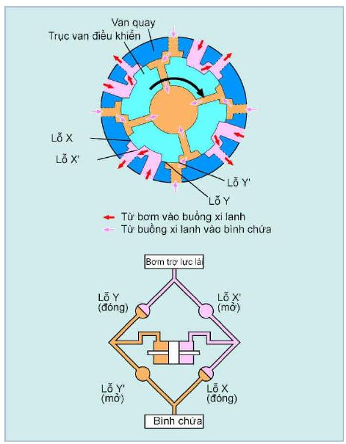
Hình 2.12 Sơ đồ nguyên lý tạo chênh lệch áp suất của van quay qua các lỗ tiết lưu X, Y.

Vị trí trung gian (giữ vô lăng, xe chạy thẳng)
Khi trục van điều khiển không quay, nó nằm ở vị trí trung gian so với van quay. Dầu do bơm cung cấp quay trở lại bình chứa qua cổng "D" và buồng "D". Hai buồng trái và phải của xi lanh bị nén nhẹ như nhau nhưng do không có sự chênh lệch áp suất giữa chúng nên không sinh ra lực trợ lái, theo Toyota [1], tr.20.
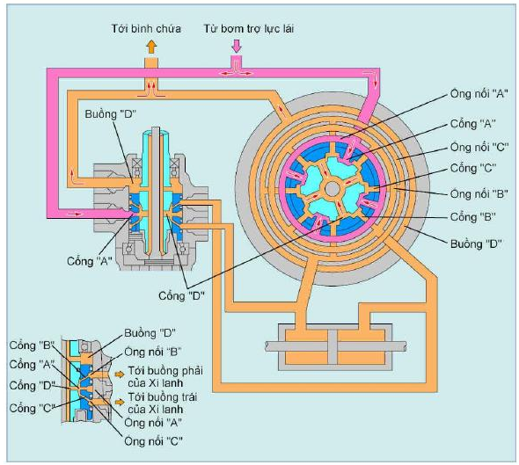
Hình 2.13 Van quay ở vị trí trung gian khi xe chạy thẳng.

Đánh lái trái
Khi xe quay vòng sang trái, thanh xoắn bị xoắn và trục van điều khiển quay theo cùng chiều. Các lỗ X' và Y' thu hẹp lại để hạn chế dầu từ bơm chảy vào các cổng "B" và "C". Kết quả là dầu chảy từ cổng "C" tới ống nối "C" và sau đó tới buồng xi lanh trái, đẩy thanh răng dịch chuyển sang phải và tạo lực trợ lái theo đúng chiều đánh lái. Đồng thời, dầu trong buồng xi lanh phải được đẩy về bình chứa qua ống nối "B", cổng "B", cổng "D" rồi tới buồng "D", theo Toyota [1], tr.21.
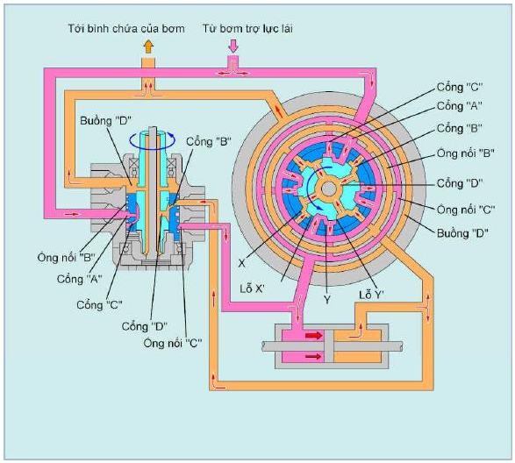
Hình 2.14 Van quay khi đánh lái sang trái: dầu chảy vào buồng xi lanh trái.

Đánh lái phải
Khi xe quay vòng sang phải, thanh xoắn bị xoắn theo chiều ngược lại và trục van điều khiển cũng quay sang phải. Các lỗ X và Y thu hẹp lại để hạn chế dầu chảy vào các cổng "C" và "D". Dầu chảy từ cổng "B" tới ống nối "B" rồi tới buồng xi lanh phải, đẩy thanh răng dịch chuyển sang trái và tạo lực trợ lái. Dầu trong buồng xi lanh trái được đẩy về bình chứa qua ống nối "C", cổng "C", cổng "D" rồi tới buồng "D", theo Toyota [1], tr.21.
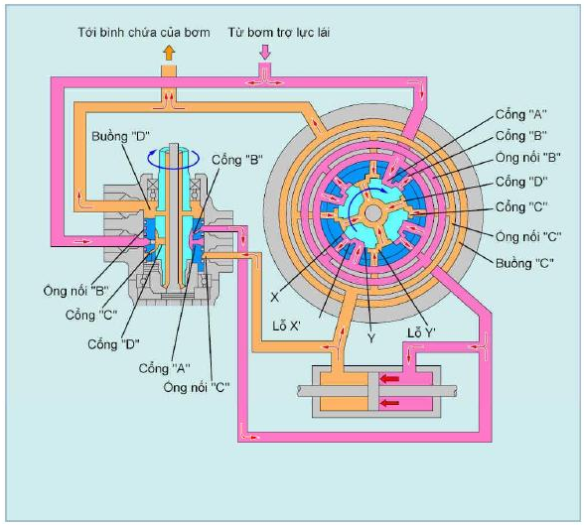
Hình 2.15 Van quay khi đánh lái sang phải: dầu chảy vào buồng xi lanh phải.

Trả lái
Tương tự hệ thống lái cơ khí ở mục 2.1.2.3, tài liệu môn học [1] không mô tả riêng một cơ chế chủ động để trả bánh xe về vị trí chạy thẳng ở hệ thống trợ lực thủy lực. Khi người lái thôi tác động lực lên vô lăng, thanh xoắn hết xoắn và trục van điều khiển trở về vị trí trung gian (mục 2.2.2.3), triệt tiêu chênh lệch áp suất và lực trợ lái; bánh xe sau đó trở về vị trí chạy thẳng nhờ cùng cơ chế hình học Caster đã nêu ở mục 2.1.2.3. Đây là nội dung suy luận kỹ thuật dựa trên nguyên lý van quay, không phải trích dẫn trực tiếp.

Ưu điểm
So với hệ thống lái cơ khí thuần túy, trợ lực thủy lực giảm mạnh lực đánh lái mà không cần tăng tỷ số truyền cơ cấu lái, giữ được độ nhạy lái. Công nghệ trợ lái thủy lực cũng đã được ứng dụng lâu năm, kết cấu bền vững và có thể trợ lực với mô-men lớn, phù hợp cả xe cỡ lớn, theo Toyota [1], tr.12.

Nhược điểm
Tài liệu môn học [1] không liệt kê riêng nhược điểm của hệ thống trợ lực thủy lực. Theo suy luận kỹ thuật của người thực hiện báo cáo, có thể nhận thấy hệ thống này luôn tiêu tốn một phần công suất động cơ để dẫn động bơm liên tục, kể cả khi không đánh lái, làm tăng tiêu hao nhiên liệu so với hệ thống không trợ lực hoặc trợ lực điện. Hệ thống cũng cần bảo dưỡng định kỳ dầu trợ lực, dây đai dẫn động và kiểm tra rò rỉ tại các đường ống, phớt dầu, đúng như Toyota [1], tr.12-13 đã lưu ý cần định kỳ kiểm tra rò rỉ dầu vì hệ thống làm việc dựa trên áp suất dầu. Đây là nội dung suy luận, không phải trích dẫn trực tiếp.

Hệ thống lái trợ lực điện (EPS)

Cấu tạo

Bố trí chung
Theo Toyota [1], tr.22-23, hệ thống lái trợ lực điện gồm ECU EPS, cảm biến mô-men, mô tơ điện một chiều và cơ cấu giảm tốc. Kiểu bố trí được tài liệu mô tả là kiểu đặt trên trục lái (column-type): ECU EPS, mô tơ điện và cơ cấu giảm tốc nằm gần trụ lái, tách biệt với hộp cơ cấu lái ở phía dưới. Trên xe, ECU EPS còn liên kết với bộ chấp hành và ECU ABS, ECU động cơ, rơ le và đèn báo trên đồng hồ táp lô, như sơ đồ bố trí dưới đây.
Các kiểu bố trí khác được nêu trong tài liệu kỹ thuật ngành ô tô nói chung, như trợ lực đặt trên trục vít của cơ cấu lái (pinion-type) hoặc trợ lực đặt trên thanh răng (rack-type), chưa đủ thông tin trong nguồn hiện có để trình bày chi tiết.
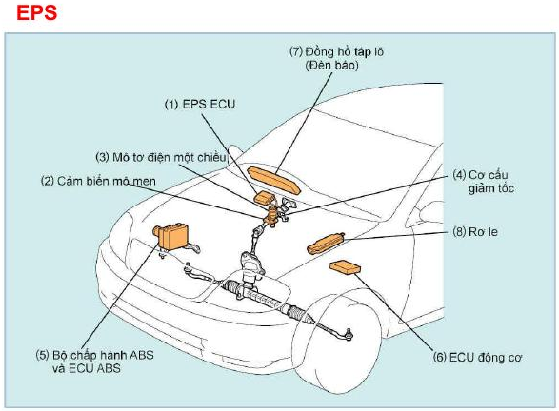
Hình 2.16 Sơ đồ bố trí các bộ phận hệ thống lái trợ lực điện (EPS) trên xe.

ECU
ECU EPS là bộ điều khiển trung tâm của hệ thống. Tín hiệu vào của ECU gồm tín hiệu từ cảm biến mô-men, tín hiệu tốc độ xe từ ECU ABS và tín hiệu tốc độ động cơ từ ECU động cơ; tín hiệu ra gồm dòng điện cấp cho mô tơ điện một chiều và tín hiệu điều khiển đèn báo trên đồng hồ táp lô, theo Toyota [1], tr.22-23. Trên Toyota Prius NHW20, các tín hiệu vào/ra của ECU trợ lực điện được thể hiện trên sơ đồ hệ thống dưới đây, theo [3].
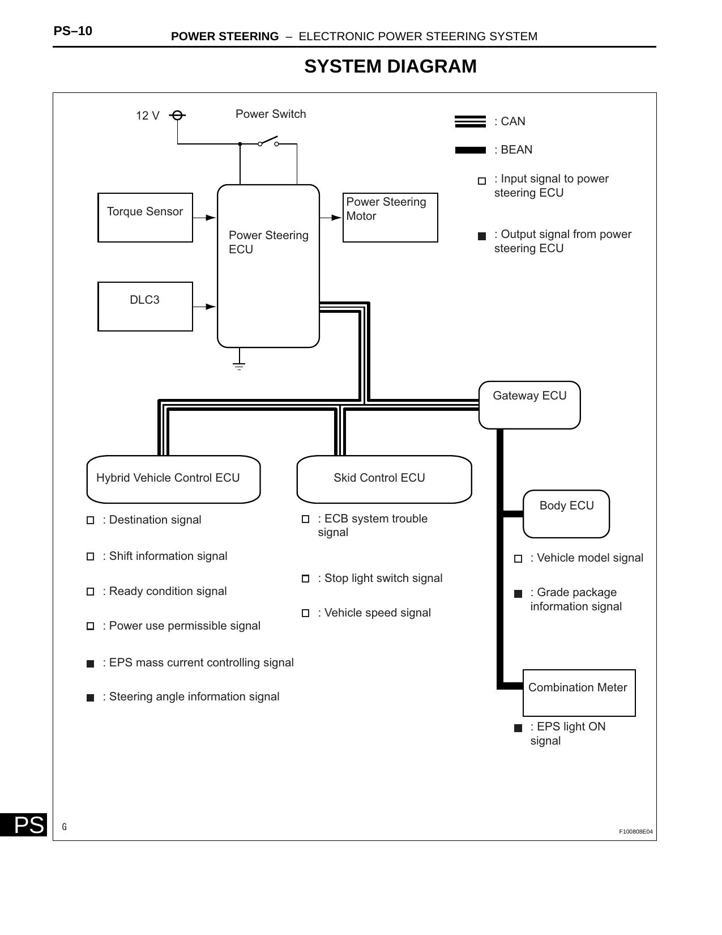
Hình 2.17 Sơ đồ hệ thống lái trợ lực điện (System Diagram) trên Toyota Prius NHW20, thể hiện các tín hiệu vào/ra của ECU trợ lực điện.

Cảm biến mô-men
Cảm biến mô-men được lắp trên trục lái chính. Trên trục sơ cấp (phía vô lăng) bố trí các vòng phát hiện số 1 và số 2, còn trên trục thứ cấp (phía cơ cấu lái) bố trí vòng phát hiện số 3; trục sơ cấp và trục thứ cấp được nối với nhau bằng một thanh xoắn. Các vòng phát hiện có cuộn dây phát hiện kiểu không tiếp xúc trên vòng ngoài để hình thành một mạch kích thích, theo Toyota [1], tr.23.
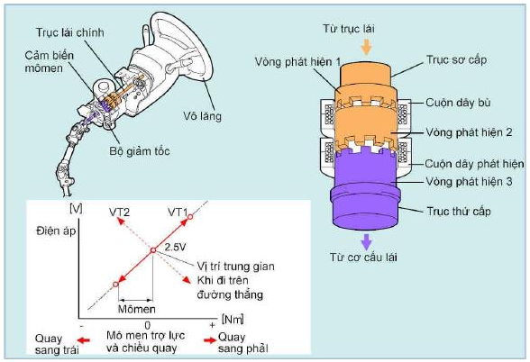
Hình 2.18 Cấu tạo cảm biến mô-men (vòng phát hiện 1, 2, 3 và thanh xoắn) và đặc tính điện áp ra theo mô-men lái.

Cảm biến góc lái
Tài liệu môn học [1] mô tả cảm biến mô-men (mục 2.3.1.3) là cảm biến đầu vào chính của EPS kiểu bố trí trên trục lái, và không mô tả một cảm biến góc lái riêng biệt. Trong sơ đồ hệ thống EPS của Toyota Prius NHW20 [3] có thể hiện tín hiệu "steering angle information signal" (tín hiệu thông tin góc lái) là một tín hiệu do ECU trợ lực điện xuất ra để gửi tới các ECU khác trên xe, nhưng tài liệu không mô tả rõ cảm biến góc lái độc lập hay giá trị này được ECU tính suy ra từ cảm biến mô-men và cơ cấu giảm tốc. Do đó nội dung này chưa đủ thông tin trong nguồn hiện có, cần bổ sung khi có tài liệu phù hợp.

Động cơ điện trợ lực
Mô tơ điện một chiều (DC) gồm rô to, stato và trục chính; trục mô tơ được nối với trục vít của cơ cấu giảm tốc thông qua khớp nối, theo Toyota [1], tr.23.

Cơ cấu truyền lực
Cơ cấu giảm tốc của EPS gồm một trục vít gắn trên trục mô tơ ăn khớp với một bánh vít gắn trên trục lái chính. Trục vít được đỡ trên các ổ đỡ để giảm độ ồn khi truyền động.
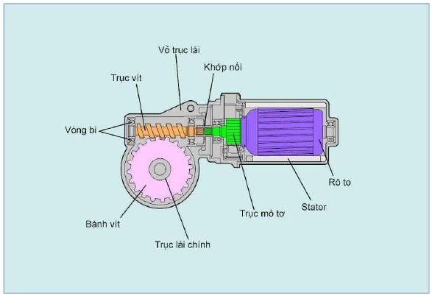
Hình 2.19 Cấu tạo mô tơ điện một chiều (DC) và cơ cấu giảm tốc trục vít – bánh vít.

Nguyên lý hoạt động
EPS (Electric Power Steering, trợ lái bằng điện) tạo ra mô-men trợ lực nhờ một mô tơ điện vận hành lái, giúp giảm lực đánh lái. Khác với trợ lái thủy lực vốn dùng công suất động cơ để tạo áp suất thủy lực và qua đó tạo mô-men trợ lực, EPS dùng trực tiếp mô tơ điện nên không cần trích công suất động cơ, nhờ đó giúp tiết kiệm nhiên liệu tốt hơn, theo Toyota [1], tr.22.

Khi đánh lái
Khi người lái xoay vô lăng, mô-men lái tác động lên trục sơ cấp của cảm biến mô-men thông qua trục lái chính, làm thanh xoắn bên trong cảm biến bị xoắn theo mức độ của mô-men đó. Sự xoắn này sinh ra độ lệch pha giữa vòng phát hiện số 2 và số 3; dựa trên độ lệch pha, cảm biến tạo ra một tín hiệu điện áp tỷ lệ với mô-men lái để gửi tới ECU EPS, theo Toyota [1], tr.23.
ECU EPS xử lý tín hiệu mô-men này, kết hợp thêm tín hiệu tốc độ xe nhận từ ECU ABS, để tính toán mô-men trợ lực cần thiết và dòng điện tương ứng cần cấp cho mô tơ điện một chiều. Mô tơ quay tạo mô-men, mô-men này được cơ cấu giảm tốc trục vít – bánh vít khuếch đại và truyền vào trục lái chính, cộng thêm vào mô-men mà người lái đã tác động, giúp giảm lực cần thiết để xoay bánh xe, theo Toyota [1], tr.23.

Trả lái
Khi người lái thôi tác động lực lên vô lăng và bánh xe trả về vị trí chạy thẳng, thanh xoắn hết xoắn, tín hiệu mô-men về 0 và ECU ngừng cấp dòng trợ lực cho mô tơ, theo Toyota [1], tr.23.

Khi mô tơ trợ lực bị hỏng
Ngay cả khi mô tơ DC bị hỏng, chuyển động quay của trục lái chính và cơ cấu giảm tốc vẫn không bị cố định, nên vô lăng vẫn có thể điều khiển được bằng lực cơ khí thuần túy của người lái, theo Toyota [1], tr.23. Khi hệ thống có sự cố, ECU EPS điều khiển đèn báo trên đồng hồ táp lô để cảnh báo người lái, theo tr.23.

Ưu điểm
Vì không cần công suất động cơ để tạo trợ lực, EPS giúp tiết kiệm nhiên liệu tốt hơn so với trợ lái thủy lực. Hệ thống cũng có tính an toàn dự phòng, vì vô lăng vẫn điều khiển được khi mô tơ điện bị hỏng như đã trình bày ở mục 2.3.2.3. Ngoài ra, do mô-men trợ lực được tính toán hoàn toàn bằng phần mềm trong ECU dựa trên tín hiệu cảm biến, EPS có khả năng thay đổi mức trợ lực linh hoạt theo tốc độ xe mà không cần thêm cơ cấu cơ khí phụ như buồng phản ứng thủy lực của hệ PPS.

Nhược điểm
Tài liệu môn học [1] không liệt kê nhược điểm của EPS. Theo suy luận kỹ thuật, mô-men trợ lực của EPS bị giới hạn bởi công suất của mô tơ điện và hệ thống điện trên xe, nên khó áp dụng cho các xe có tải trọng cầu trước lớn như xe tải nặng, nơi trợ lái thủy lực vẫn có ưu thế truyền được mô-men trợ lực lớn hơn. Hệ thống cũng phụ thuộc vào nguồn điện và các cảm biến điện tử, nên khi hệ thống điện của xe gặp sự cố có thể ảnh hưởng đến hoạt động trợ lực. Đây là nội dung suy luận, không phải trích dẫn trực tiếp.

So sánh hệ thống lái cơ khí, thủy lực và điện
Bảng 2.1 tổng hợp và so sánh ba loại hệ thống lái đã trình bày ở các mục 2.1 đến 2.3, theo mười tiêu chí: nguyên lý, nguồn trợ lực, cấu tạo chính, cách điều khiển trợ lực, mức tiêu thụ năng lượng, cảm giác lái, khả năng điều khiển khi mất trợ lực, yêu cầu bảo dưỡng, ưu điểm và nhược điểm nổi bật, cùng phạm vi ứng dụng thực tế. Các dòng đánh dấu (suy luận) trong bảng là nhận xét kỹ thuật của người thực hiện báo cáo, đối chiếu từ nội dung đã trình bày ở các mục trước, không phải trích dẫn nguyên văn từ tài liệu môn học.
Bảng 2-1 So sánh hệ thống lái cơ khí, trợ lực thủy lực và trợ lực điện.
Tiêu chí | Cơ khí (không trợ lực) | Trợ lực thủy lực | Trợ lực điện (EPS)
Nguyên lý | Truyền trực tiếp mô-men vô lăng qua cơ cấu giảm tốc cơ khí | Van điều khiển chuyển mạch đường dầu, áp suất dầu đẩy pít tông trợ lực | Cảm biến mô-men → ECU → mô tơ điện tạo mô-men trợ lực
Nguồn trợ lực | Không có | Áp suất thủy lực do bơm dẫn động bởi động cơ | Mô tơ điện một chiều, dùng điện của xe
Cấu tạo chính | Vô lăng, trục lái, cơ cấu lái, hệ dẫn động lái | Thêm bơm, van điều khiển, xi lanh trợ lực, bình chứa | Thêm ECU EPS, cảm biến mô-men, mô tơ DC, cơ cấu giảm tốc
Cách điều khiển trợ lực | Không áp dụng | Van quay cơ khí – thủy lực theo mức xoắn thanh xoắn | ECU tính toán bằng phần mềm theo tín hiệu cảm biến
Tiêu thụ năng lượng | Không tiêu thụ thêm | Bơm chạy liên tục, luôn tiêu tốn một phần công suất động cơ | Chỉ tiêu thụ điện khi trợ lực, tiết kiệm nhiên liệu hơn
Cảm giác lái | Nặng, đặc biệt tốc độ thấp | Nhẹ, có thể nhạy theo tốc độ nếu dùng van điều khiển lưu lượng kiểu nhạy tốc độ | Nhẹ, dễ lập trình thay đổi mức trợ lực theo tốc độ xe
Khả năng điều khiển khi mất trợ lực | Không áp dụng | Vẫn lái được nhưng rất nặng nếu bơm hỏng | Vô lăng vẫn điều khiển được bằng cơ khí nếu mô tơ hỏng
Bảo dưỡng | Đơn giản, cơ cấu trục vít – thanh răng gần như không cần bảo dưỡng | Cần kiểm tra dầu, dây đai, rò rỉ định kỳ | Chủ yếu kiểm tra điện, cảm biến, ít hạng mục cơ khí hơn
Ưu điểm nổi bật | Cấu tạo đơn giản nhất, không phụ thuộc hệ thủy lực hay điện | Trợ lực mô-men lớn, công nghệ ứng dụng lâu năm | Tiết kiệm nhiên liệu, linh hoạt trong lập trình trợ lực
Nhược điểm nổi bật (suy luận) | Lực đánh lái lớn, khó dùng cho xe hiện đại lốp rộng | Tốn công suất động cơ, cần bảo dưỡng dầu | Giới hạn mô-men trợ lực theo công suất mô tơ điện
Ứng dụng thực tế | Xe đời cũ, xe tải nhỏ, một số máy móc chuyên dụng | Nhiều xe du lịch và xe tải trước đây, một số xe hiện nay | Phần lớn xe du lịch hiện đại, kể cả xe hybrid như Toyota Prius

THÁO LẮP, KIỂM TRA, BẢO DƯỠNG VÀ CHẨN ĐOÁN

Tháo và lắp hệ thống lái

Cách để tháo hệ thống lái
Bảng 3-1 Từng bước tháo hệ thống lái trợ thủy lực.
CÁC BƯỚC THÁO | TÀI LIỆU | HÌNH ẢNH
1. Tháo rotuyn lái ngoài.  a. dùng cần T và khẩu để tháo ốc.  b. Sau đó dẩy rotuyn lái khỏi khớp sao cho tách khỏi. | 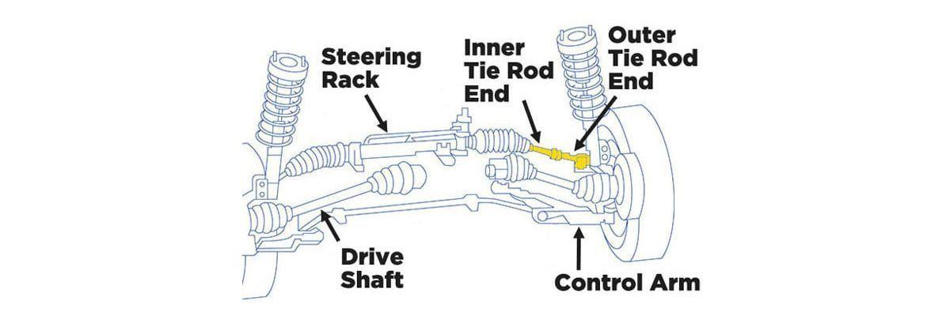 | 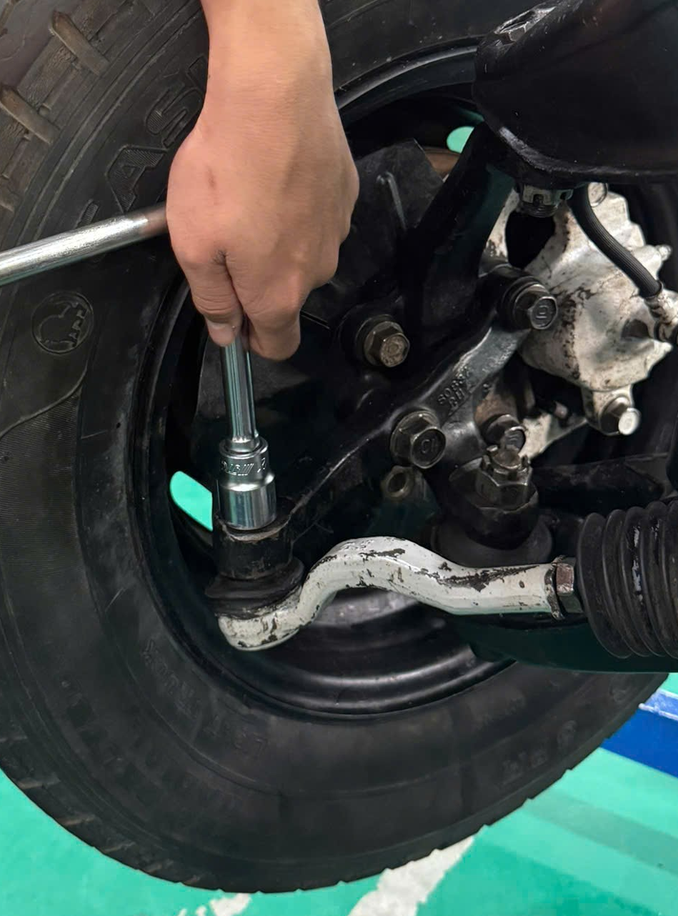
2. Tháo ống dẫn cao áp và ống hồi của ống thủy lực, sau đó xả dầu trợ lực lái.  a. Dùng cờ lê tròng hở để mở ống dầu.  b. Xả hết dầu cũ bên trong ( lưu ý không dùng lại dầu cũ). | 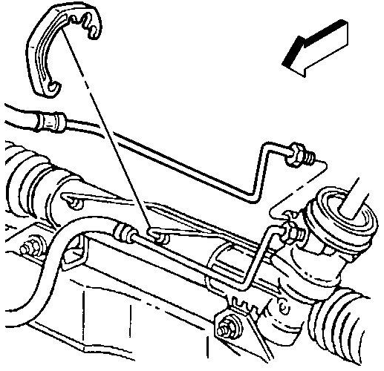 | 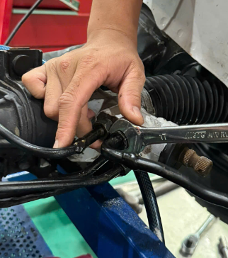
3. Tách trục lái ra khỏi cụm hệ thống lái.  a. Dùng cần T và khẩu 14 để tháo ốc kẹp khớp nối trục lái với trục bánh răng lái. | 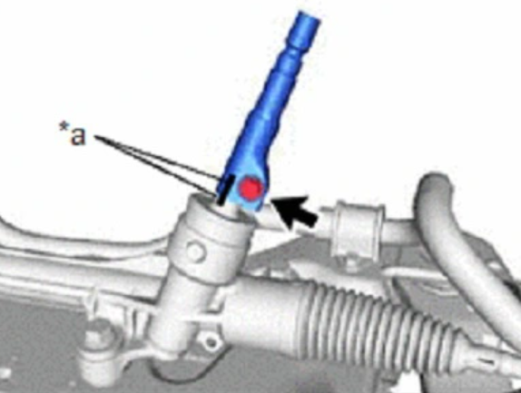 | 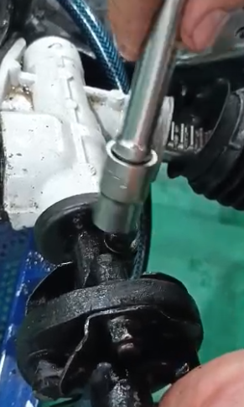
4. Tháo cụm thước lái.  a. Dùng cần T và khẩu 21 để tháo hết 4 con ốc cố định.  b. Nhất nhẹ thước lái lên để lên bàn. |  | 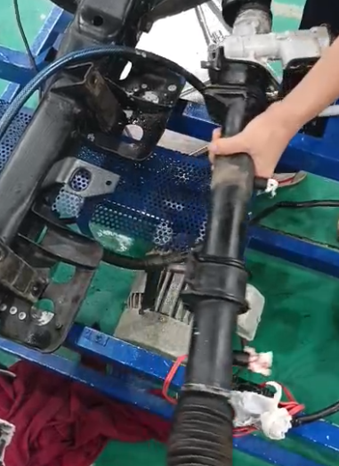
5. Tháo cao su chắn bụi. | 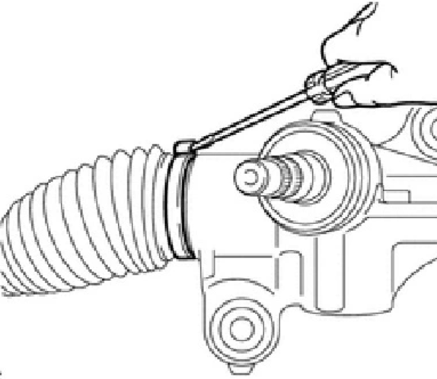 | 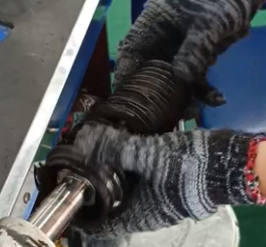
6. Tháo rotuyn lái trong.  a. Dùng dụng cụ tháo rotuyn lái chuyên dụng. | 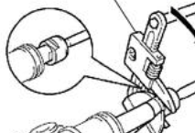 | 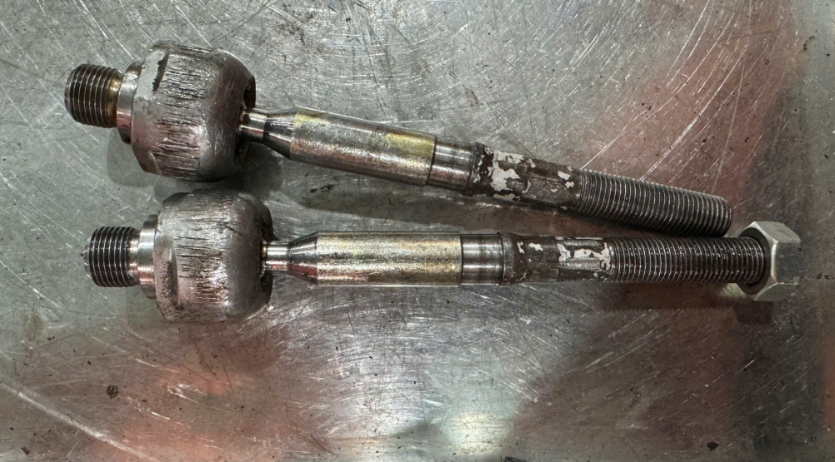
7. Tháo cụm điều chỉnh bánh răng. | 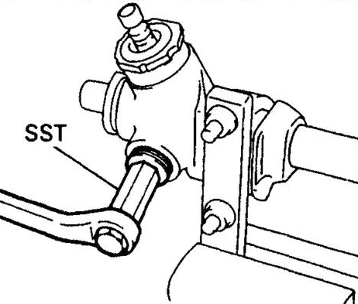 | 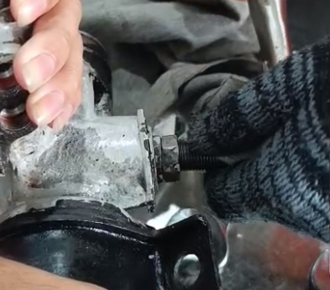
8. Tháo các chi tiết hãm và điều chỉnh của trục vít.  a. Dùng kìm gắp các chi tiết. | 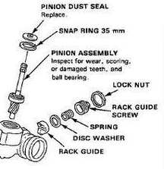 | 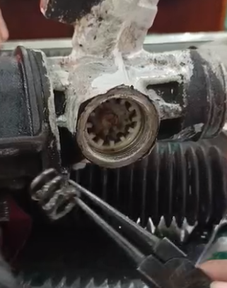
9. Tháo trục vít.  a. Rút nhẹ lên và kiểm tra sơ bộ. | 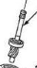 | 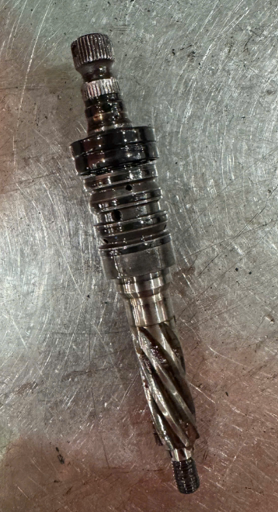

Cách để lắp hệ thống lái
Bảng 3-2 Từng bước lắp lại hệ thống lái thủy lực.
CÁC BƯỚC LẮP | TÀI LIỆU | HÌNH ẢNH
1. Lắp trục vít.  a. Lắp trục vít và gắn phe cài để cố định ko để rơi. | 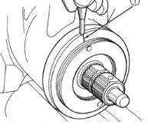 | 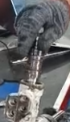
2. Lắp các chi tiết hãm và điều chỉnh của trục vít. | 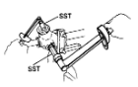 | 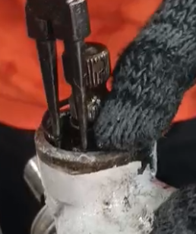
3. Lắp cụm điều chỉnh bánh răng. | 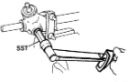 | 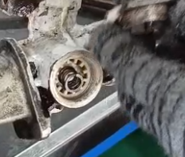
4. Lắp rotuyn lái trong.  a. Dùng dụng cụ chuyên dụng để lắm rotuyn lái trong. | 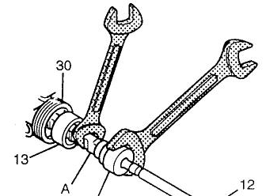 | 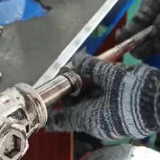
5. Lắp cao su chắn bụi. | 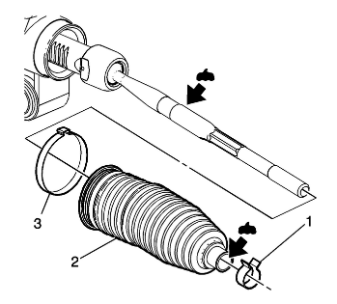 | 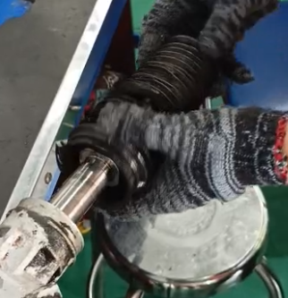
6. Bắt chặt cụm thướt lái  a. Bắt 4 con ốc để cố địng thước lái cho chắc chắn.  b. Dùng cần siếc T và cần nối dài cùng khẩu 21. | 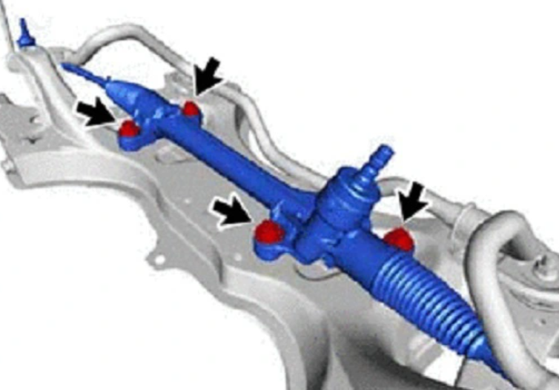 | 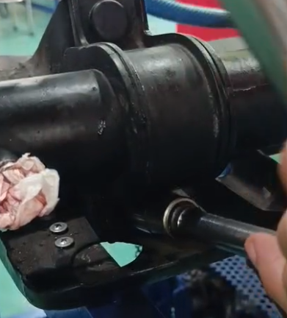
7. Lắp ống dẫn cao áp và ống hồi của ống thủy lực.  a. Dùng cờ lê chuyên siếc ống để siếc chặc và thay dầu mới. |  | 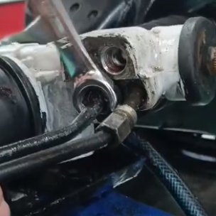
8. Lắp trục lái ra vào cụm hệ thống lái.  a. Đưa trục lái vào đúng vị trí của cụm hệ thống lái.  b. Lắp bu-lông kẹp khớp nối trục lái, dùng khẩu 14 để siết. | 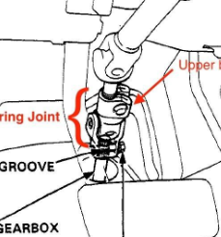 | 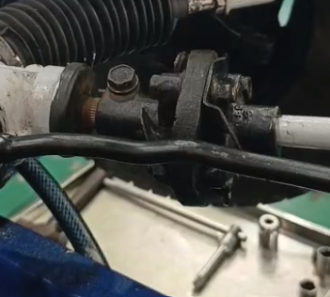
9. Lắp lại rotuyn lái ngoài.  a. Lắp rô-tuyn lái ngoài vào thanh kéo lái, vặn vào đúng số vòng ren như khi tháo.  b. Lắp và siết đai ốc rotuyn bằng khẩu thường 19. | 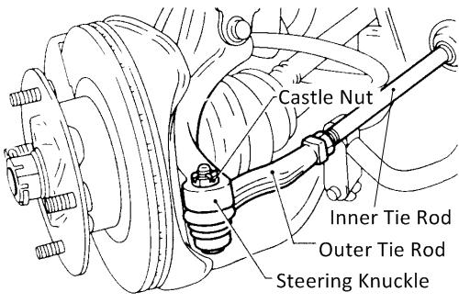 | 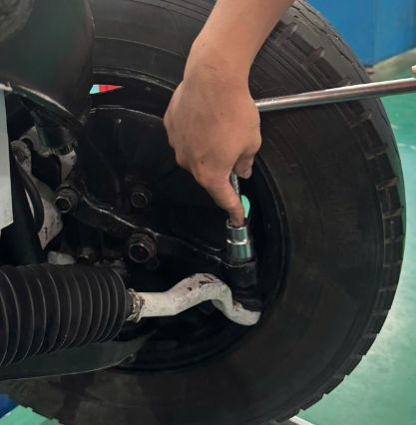

Kiểm tra hệ thống lái cơ khí
Với hệ thống lái cơ khí nói chung, các hạng mục kiểm tra định kỳ gồm độ rơ tự do của vô lăng, lực xoay vô lăng, độ rơ của các khớp cầu và đầu thanh nối trong hệ dẫn động lái, cùng tình trạng cao su chắn bụi của cơ cấu lái. Trên Toyota Camry 2000, quy trình kiểm tra và điều chỉnh trục lái nghiêng, đai ốc bắt vô lăng và hệ dẫn động lái được thực hiện theo đúng mô-men xiết quy định cho từng chi tiết, tham khảo Camry 2000 Repair Manual, mục STEERING, tr.SR-1 đến SR-17 [2].
Đối với hộp cơ cấu lái trợ lực thủy lực kiểu trục vít – thanh răng, một quy trình kiểm tra và điều chỉnh quan trọng là điều chỉnh sơ tải tổng (total preload) của trục vít trong vỏ cơ cấu lái, nhằm bảo đảm thanh răng ăn khớp êm với trục vít mà không bị rơ. Theo Camry 2000 Repair Manual [2], quy trình này gồm ba bước: xiết vít điều chỉnh sơ tải tới mô-men 25 N·m, sau đó nới lỏng vít điều chỉnh trở lại đúng 12 độ, rồi xiết lại tới mô-men tiêu chuẩn từ 0,8 đến 1,4 N·m trước khi hãm đai ốc khóa. Đây là số liệu và quy trình cụ thể của Toyota Camry 2000, không áp dụng chung cho mọi kiểu cơ cấu lái.

Kiểm tra hệ thống trợ lực thủy lực
Việc kiểm tra hệ thống trợ lực thủy lực trên Toyota Camry 2000 gồm kiểm tra mức và tình trạng dầu trợ lực lái, xả gió trong hệ thống sau khi thay dầu hoặc sau khi tháo lắp các đường ống, kiểm tra độ căng dây đai dẫn động bơm, và đo áp suất dầu do bơm tạo ra. Theo Camry 2000 Repair Manual [2], áp suất dầu tối thiểu của bơm phải đạt 7.845 kPa, và chênh lệch áp suất đo được giữa tốc độ bơm 1.000 vòng/phút và 3.000 vòng/phút không được vượt quá 490 kPa; nếu vượt quá trị số này, cần kiểm tra van điều khiển lưu lượng hoặc tình trạng mòn của bơm.
Bảng 3-3 Một số trị số tham khảo khi kiểm tra hệ thống trợ lực thủy lực Toyota Camry.
Hạng mục | Trị số tiêu chuẩn Camry 2000
Áp suất dầu tối thiểu của bơm trợ lực | 7.845 kPa
Chênh lệch áp suất giữa 1.000 v/ph và 3.000 v/ph | ≤ 490 kPa
Độ rơ tự do vô lăng | Theo tiêu chuẩn xuất xưởng (tham khảo Repair Manual)
Mô-men xiết đai ốc bắt vô lăng | 50 N·m (ví dụ tham khảo)

Kiểm tra hệ thống trợ lực điện
Trên Toyota Prius NHW20, tài liệu sửa chữa quy định lực đánh lái tham khảo (steering effort) khoảng 5,5 N·m ở trạng thái xe đỗ tại chỗ, độ rơ tự do của vô lăng tối đa 30 mm đo tại vành vô lăng, và mô-men xiết đai ốc bắt vô lăng là 50 N·m, theo Prius (NHW20) Repair Manual, mục Power Steering [3]. Việc kiểm tra và chẩn đoán EPS chủ yếu dựa vào máy chẩn đoán để đọc mã lỗi (DTC) do ECU EPS lưu lại, kết hợp kiểm tra trực quan cảm biến mô-men, giắc nối và dây dẫn tín hiệu.

Các hư hỏng thường gặp
Bảng 3.2 tổng hợp các hiện tượng hư hỏng thường gặp trên hệ thống lái cơ khí và trợ lực thủy lực, theo bảng chẩn đoán triệu chứng (troubleshooting) của Camry 2000 Repair Manual, mục STEERING [2].
Bảng 3-4 Các hư hỏng thường gặp của hệ thống lái cơ khí và trợ lực thủy lực.
Hiện tượng | Khu vực nghi ngờ / nguyên nhân
Lái nặng (Hard steering) | Áp suất lốp thấp; độ chụm sai; thiếu dầu trợ lực hoặc dây đai chùng; áp suất bơm thấp; sơ tải trục vít trong hộp cơ cấu lái quá lớn; khớp cầu hệ dẫn động lái bị kẹt, khô mỡ
Vô lăng trả lái kém (Poor return) | Sơ tải trục vít quá lớn; khớp cầu hệ dẫn động lái bị kẹt; góc Caster sai lệch (liên hệ mục 2.1.2.3 và 2.2.2.6 về cơ chế trả lái dựa vào Caster)
Độ rơ vô lăng quá lớn (Excessive play) | Khớp nối trục lái mòn; khớp cầu hoặc đầu thanh nối bị rơ; sơ tải trục vít trong hộp cơ cấu lái quá nhỏ
Tiếng ồn bất thường (Abnormal noise) | Mức dầu trợ lực thấp gây lọt khí vào bơm; dây đai dẫn động chùng hoặc mòn; bơm trợ lực mòn cánh gạt, vòng cam
Đối với hệ thống lái trợ lực điện trên Toyota Prius NHW20, các hiện tượng hư hỏng thường gặp gồm lái nặng bất thường, lực lái khác nhau giữa hai chiều trái và phải, có tiếng ồn ma sát khi đánh lái, và đèn báo trợ lực điện trên đồng hồ táp lô luôn sáng, theo Prius (NHW20) Repair Manual, mục Power Steering [3].

Nguyên nhân và hướng xử lý
Với các hư hỏng cơ khí và trợ lực thủy lực đã nêu ở Bảng 3.2, hướng xử lý chung là kiểm tra lần lượt từ nguyên nhân dễ kiểm tra nhất, như áp suất lốp và mức dầu trợ lực, đến các nguyên nhân đòi hỏi tháo rã, như sơ tải trục vít hoặc thay thế khớp cầu mòn, theo trình tự chẩn đoán của Camry 2000 Repair Manual [2]. Riêng hạng mục sơ tải trục vít, nếu kiểm tra thấy lái nặng kèm độ rơ nhỏ, cần nới lại vít điều chỉnh sơ tải theo đúng quy trình ba bước đã nêu ở mục 3.1 thay vì xiết thêm, để tránh làm hỏng thêm cơ cấu lái.
Với EPS trên Toyota Prius NHW20, hướng xử lý khi có sự cố là dùng máy chẩn đoán đọc mã lỗi DTC do ECU EPS lưu lại để xác định khu vực nghi ngờ, thường là cảm biến mô-men, mô tơ điện, giắc nối và dây dẫn tín hiệu, hoặc chính ECU EPS, theo Prius (NHW20) Repair Manual [3]. Vì cơ cấu giảm tốc trục vít – bánh vít không tự khóa vô lăng khi mô tơ hỏng như đã nêu ở mục 2.3.2.3, xe vẫn có thể lái được về nơi sửa chữa bằng lực cơ khí thuần túy trong lúc chờ khắc phục sự cố điện.
Bảng mã lỗi (DTC) cụ thể của Toyota Prius NHW20 có số lượng lớn và mang tính tra cứu kỹ thuật chuyên sâu, chưa được liệt kê chi tiết trong phạm vi báo cáo này; khi cần chẩn đoán một mã lỗi cụ thể, cần tra cứu trực tiếp Prius (NHW20) Repair Manual, mục Power Steering – Diagnostic Trouble Code [3].

KẾT LUẬN
Báo cáo đã trình bày và phân tích ba loại hệ thống lái ô tô đang được sử dụng phổ biến: hệ thống lái cơ khí không trợ lực, hệ thống lái trợ lực thủy lực và hệ thống lái trợ lực điện, theo cấu trúc thống nhất gồm nguyên lý làm việc, cấu tạo, cách hoạt động khi đánh lái trái, đánh lái phải và trả lái, tác dụng, ưu điểm, nhược điểm, cùng phương pháp kiểm tra hoặc chẩn đoán. Nội dung lý thuyết chủ yếu dựa trên tài liệu kỹ thuật viên chẩn đoán hệ thống lái của Toyota [1], có đối chiếu bằng số liệu và quy trình thực tế của Toyota Camry 2000 [2] và Toyota Prius NHW20 [3].
Về bản chất kỹ thuật, ba loại hệ thống lái này có chung một cơ cấu lái cơ khí làm nền tảng, thường là trục vít – thanh răng, và khác nhau chủ yếu ở cách tạo và truyền mô-men trợ lực: hệ thống trợ lực thủy lực dùng áp suất dầu do bơm cánh gạt tạo ra, được điều tiết bởi van quay theo mức xoắn của thanh xoắn; hệ thống trợ lực điện dùng mô-men của mô tơ điện một chiều, được ECU tính toán từ tín hiệu cảm biến mô-men và truyền qua cơ cấu giảm tốc trục vít – bánh vít. Sự khác biệt này kéo theo khác biệt về mức tiêu thụ năng lượng, yêu cầu bảo dưỡng và khả năng lập trình linh hoạt mức trợ lực, như đã tổng hợp ở Bảng 2.1.
Báo cáo còn một số hạn chế cần lưu ý. Một số nội dung được yêu cầu trong đề bài, như các dạng cơ cấu lái cơ khí khác ngoài trục vít – thanh răng và bi tuần hoàn, cảm biến góc lái riêng biệt của EPS, và các kiểu bố trí EPS ngoài kiểu đặt trên trục lái, chưa đủ thông tin trong nguồn tài liệu môn học hiện có nên chỉ được ghi nhận là điểm cần bổ sung, thay vì trình bày như một nội dung đã kiểm chứng. Bên cạnh đó, số liệu kiểm tra và bảo dưỡng ở Chương 3 chỉ minh họa cho hai dòng xe cụ thể là Toyota Camry 2000 và Toyota Prius NHW20, không đại diện cho tiêu chuẩn chung của mọi dòng xe; khi áp dụng vào một xe cụ thể khác, cần tra cứu đúng tài liệu sửa chữa của xe đó.
Nắm vững nguyên lý làm việc và cấu tạo của từng loại hệ thống lái, cùng sự khác biệt căn bản giữa chúng, là kiến thức nền tảng cần thiết để sinh viên ngành Công nghệ Kỹ thuật Ô tô thực hiện đúng quy trình kiểm tra, bảo dưỡng và chẩn đoán hệ thống lái trong thực tế sửa chữa ô tô.

TÀI LIỆU THAM KHẢO
[1] Toyota Motor Corporation, "Kỹ thuật viên chẩn đoán – Hệ thống lái" (tài liệu môn học), tr.1-26.
[2] Toyota Motor Corporation, Camry 2000 Repair Manual — STEERING, tr.SR-1 đến SR-50.
[3] Toyota Motor Corporation, Prius (NHW20) Repair Manual — POWER STEERING, Electronic Power Steering System, tr.PS-1 đến PS-56.
[4] Đại học Lạc Hồng, Khoa Cơ Điện Điện Tử, "Quy cách trình bày báo cáo — Công nghệ kỹ thuật ô tô" (mẫu trình bày báo cáo của trường).

